Колдовские миры - новая серия фэнтези от молодых писателей для
молодых читателей…

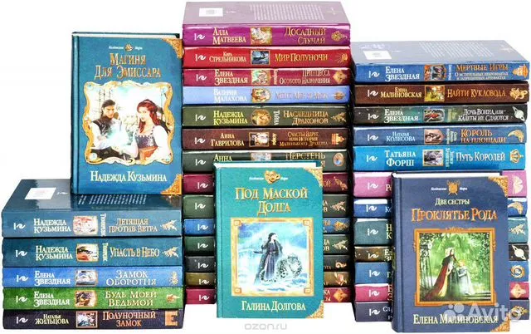
«Колдовские миры» - популярная серия женских романов в жанре романтического фэнтези, которые отлично нашли своё место на российском книжном рынке! В серии уже издано более ста произведений авторов, признанных тысячами российских читательниц. Со страниц произведений Е. Звездной, Н. Колесовой, А. Петровской, Н. Кузьминой и других авторов сходят загадочные герои: феи, ведьмы, маги, драконы… Окунувшись в него однажды, уже невозможно оставить книгу недочитанной. А новые повороты сюжета, найденные авторами, несмотря на свою "магичность" отвечают современным реалиям, поэтому станут вдвойне интересны читателям. Эти книги понравятся девушкам любого возраста, в которых живет романтика и тяга к приключениям!

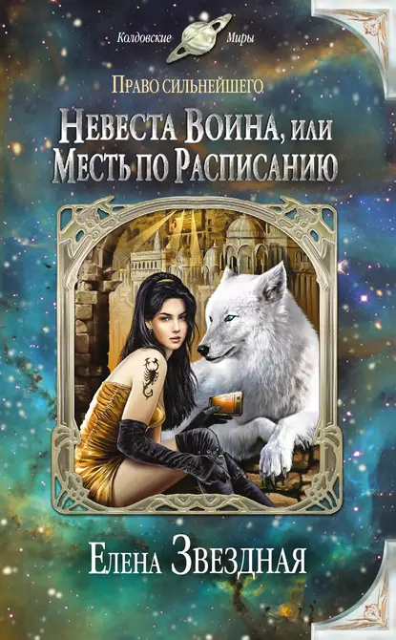
Кире МакВаррас будущее казалось прекрасным и безоблачным: любимый университет, лучшая подруга рядом, отличные перспективы в карьере и желание брать от жизни по полной программе. Все меняется в один день – ее увозят на историческую родину, в закрытый мир, где дочерям воинов уготована весьма конкретная роль и нет даже шанса противостоять тем, кто умнее, быстрее, сильнее. Это они так думали – быстрые, сильные, наделенные сверхразумом и руководствующиеся исключительно правом сильнейшего тар-эны. Но быть марионеткой в чужой игре – не для Киры, и незапланированные иристанские каникулы превращаются в познавательный практикум по диверсиям. В конце концов, первое правило кадета Космического университета гласит: отомсти и спи спокойно.
Над дворцом хассара Айгора нависла незримая, но уже запланированная угроза…

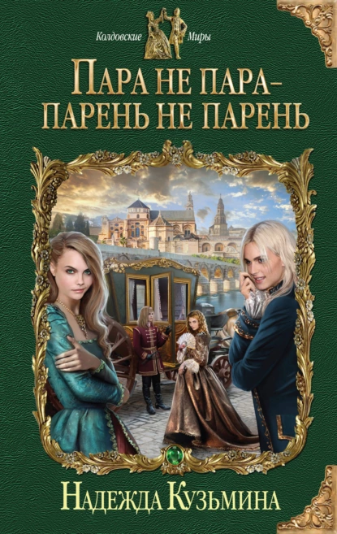
Что делать, если тебя грабят посреди бела дня, а силы несопоставимы? Да ещё и власть на стороне вельможного вора? Остаётся одно: запутать всё, поставить вверх тормашками – а потом уронить на голову врагу!Подозревал ли всемогущий герцог Ульфрик Эл’Денот, Длани Правосудия всея Сорренты, что если обирать и притеснять сирот, рано или поздно встретится кто-то, способный дать отпор и отплатить той же монетой? А если таких даже двое?Чтобы сохранить состояние и уберечь себя саму, Эльме Эл’Сиран пришлось переодеться в мужское платье и затесаться в свиту их светлости.
Обманутый герцогом Алэр Эл’Суани, пытаясь подобраться к обидчику и вернуть украденное поместье, выдаёт себя за девушку.

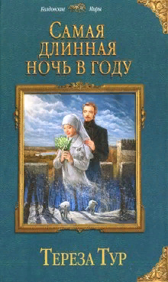

Они никогда не должны были встретиться. Великий князь, родственник самого императора — и бедная талантливая целительница, сирота. Но князя вынесет порталом прямо ей под ноги, истекающего кровью, умирающего. Он назовется чужим именем, она поверит в его искренность. А когда узнает правду, то просто исчезнет из его жизни, не желая быть очередной игрушкой. Но добрые духи, хранящие их мир, дадут Андрею и Ирине единственный шанс спасти свою любовь — самую длинную ночь в году.

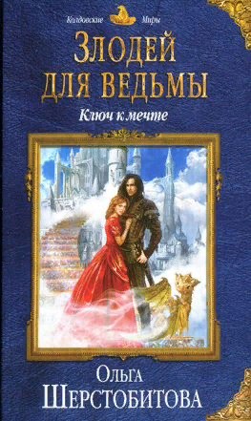
Список моих достижений впечатляет: опасного врага повергла — раз, мир спасла — два, с невыносимым драконом встретилась — три. И отделаться от последнего не получится, только привыкать и радоваться. Что же я забыла, пока варится колдовское зелье? Как это — не будет мне счастья, пока не разберусь во вражде двух древних народов? Куда-куда отправиться? В воздушный замок и добыть там волшебную книгу? Это вы, конечно, обратились по адресу. Ага… К абсолютно неправильной ведьме с милейшим характером. Уж я не разочарую! С моим-то любопытством, невероятной фантазией и жаждой приключений непредсказуемые последствия просто гарантированы. Тем более в награду обещана невероятная и бесконечная любовь!

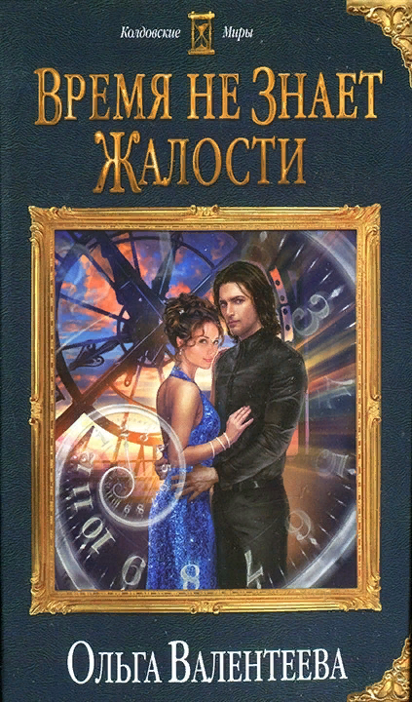

Время сурово и беспощадно. Каждый день оно заставляет нас делать выбор, и он определяет будущее. Моя судьба изменилась в тот момент, когда любимый попал в беду. Я была готова на все, чтобы его спасти. Даже заключить сделку с таинственным незнакомцем, который оказался способен управлять… временем. Но смогу ли я смириться с тем, что отныне навсегда связана с жестоким и безучастным повелителем этой стихии, которого все ненавидят и боятся? Удастся ли пробудить чувства в ледяном сердце и не потерять себя?

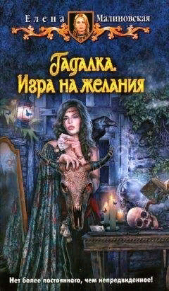

Нелегко быть единственной дочерью богатых родителей — и пойти наперекор воле семьи. Еще тяжелее зарабатывать себе на жизнь гаданием, если окружающие не верят, что у тебя есть магический дар и способность предсказывать. И совсем не просто встретиться с некогда отвергнутым поклонником и узнать, что теперь только от него зависит, останешься ли ты на свободе или будешь обвинена в жутком преступлении. Что же остается делать в такой безвыходной ситуации? Раскинуть карты — и начать игру на желания!

Любовь! Магия! Приключения! Всем представительницам прекрасного пола – счастливого путешествия в «Колдовские миры»!

